学校管理员使用手册

一、如何登录？ 2
二、如何初始化完善个人、学校、信息化信息？ 2
三、如何修改个人信息？ 3
四、如何修改学校信息？ 3
五、如何修改学校信息化信息？ 4
六、如何修改密码？ 4
七、忘记密码怎么办？ 4
八、填报过程中遇到平台问题怎么办？ 4
九、数据更新频率要求 4

一、如何登录？
1、平台地址：www.eduyun.cn，点击“网上填报系统”，进入全国教育信息化数据填报工作地理信息系统（以下简称“系统”）。
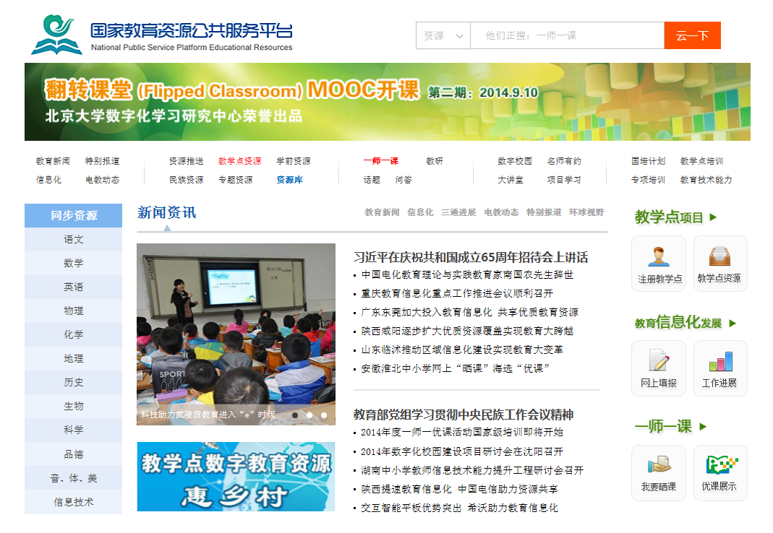
2、输入学校管理员的用户名、密码，输入图片显示验证码。点击登录进入系统。
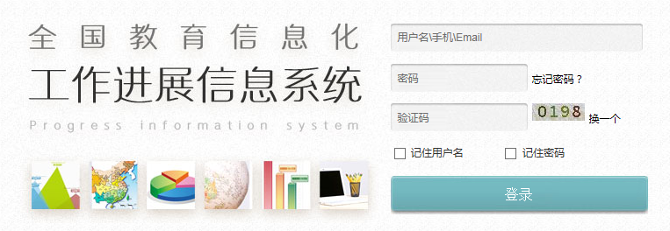
二、如何初始化完善个人、学校、信息化信息？
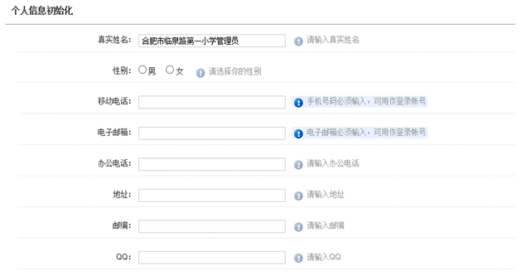
- 首次登录后第一步：完善学校管理员个人信息。
2、第二步：完善学校基本信息。
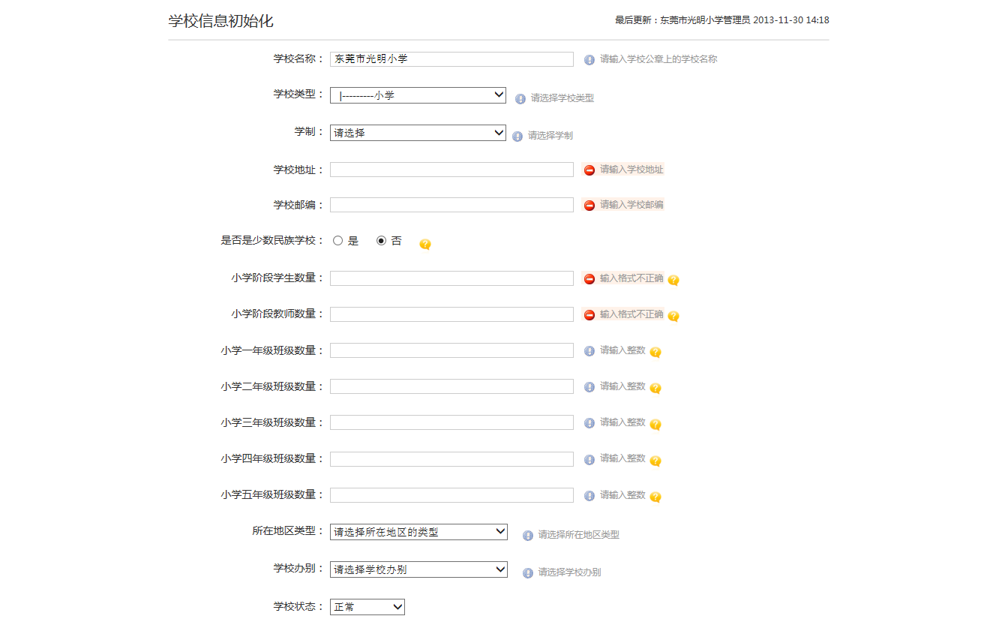
3、第三步：完善信息化建设信息。
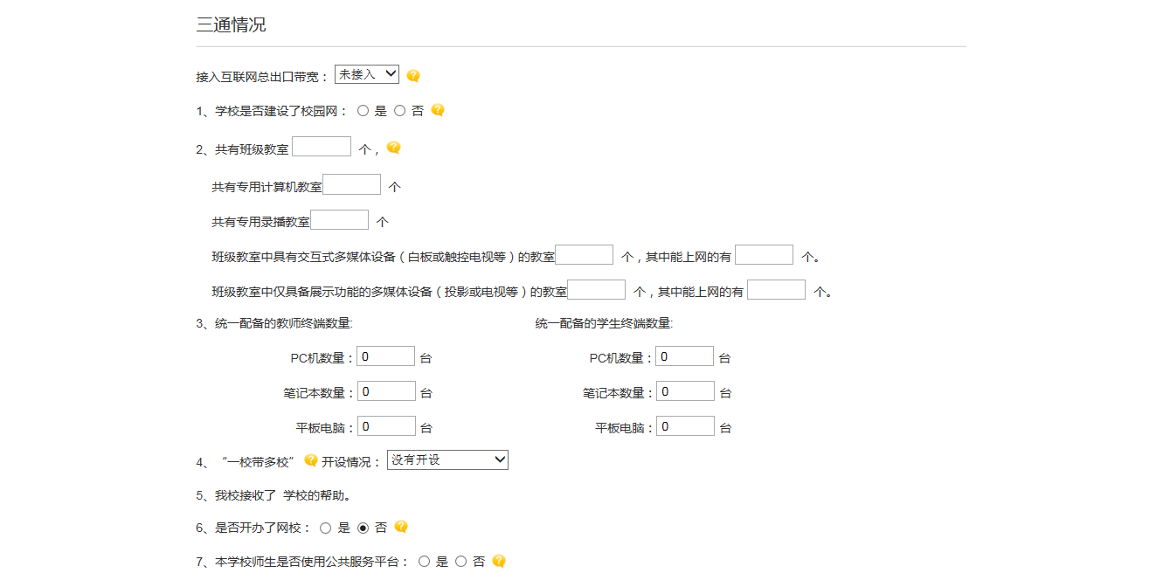
注：请根据实际情况如实填写。对于指标概念模糊的请参看文档“学校管理员填报指标说明”。这三项完成之后才可以进入系统，进入系统后这几项信息都可以修改。
三、如何修改个人信息？
- 登陆系统后点击右上角“个人设置”，进入个人信息页面。
- 修改个人信息并单击保存。
四、如何修改学校信息？
- 登陆系统后点击“学校信息”选项卡，进入学校信息页面。
- 修改学校信息并单击保存。
五、如何修改学校信息化信息？
- 登陆系统后点击“数据上报”选项卡，进入数据上报页面。
- 修改信息化信息并单击保存。
六、如何修改密码？
- 登陆系统后点击右上角“个人设置”，进入个人信息页面。
- 修改个人信息并单击保存。
七、忘记密码怎么办？
请联系区县地区管理员解决。
八、填报过程中遇到平台问题怎么办？
可以联系项目上级地区管理员或者请拨打400-8980-910联系中央电教馆客服解决。
九、数据更新频率要求
学校要做到有变化就登陆系统更新。至少每月登陆系统更新一次数据或者确认数据无更新。

